**南京市金陵中学实验小学第一学期期末试卷**

**（时间：60分钟 总分：100分）**

**一、选择题。（16分）**

1. 小明和小芳练习踢毽子。小明踢了30下，小芳踢的比小明多，小芳最少踢了（ ）下。

A. 29 B. 31 C. 39

【答案】B

【解析】

【分析】根据题意可知，求最少踢多少下？也就是要接近30即可，根据比较大小找到接近30即可。

【详解】A．29，29＜30，30－29＝1，则该数接近30，但题意中小芳踢的比小明多，则不符合题意；

B．31，31＞30，31－30＝1，则该数接近30，且比小明多，符合题意。

C．39，39＞30，39－30＝9，该数比小明多但不接近30，则不符合题意。

故答案为：B

2. 下面的算式和5÷5用同一句口诀计算的是（ ）。

A. 5×5 B. 5÷1 C. 25÷5

【答案】B

【解析】

【分析】5÷5用口诀一五得五计算，5×5用口诀五五二十五计算，5÷1用口诀一五得五计算，25÷5＝5用五五二十五计算，据此得出结论即可。

【详解】由分析知，5÷5和5÷1用同一句口诀计算。

故答案为：B

3. 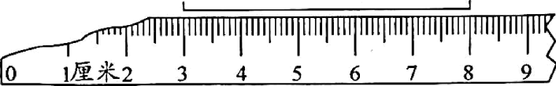线段长（ ）厘米。

A. 8 B. 5 C. 6

【答案】B

【解析】

【分析】尺子测量物体的长度时，如果0刻度线没有对齐物体边缘，用测量结束的刻度－测量开始的刻度＝物体的长度。

【详解】8－3＝5（厘米）

则线段长5厘米。

故答案为：B

4. 下面的图形是平行四边形的是（ ）。

A. 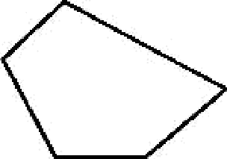 B. 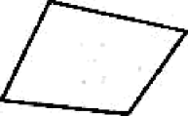 C. 

【答案】C

【解析】

【分析】根据平行四边形的特点完成此题。

平行四边形：由四条边围成，且对边相等，但它与长方形正方形不同的是有两条边向同一方向斜的图形，据此解答。

【详解】A．是五边形，不符合题意；

B．四边形但不是平行四边形，不符合题意。

C．平行四边形，符合题意。

故答案为：C

5. 下面不是平均分的是（ ）。

A.  B. 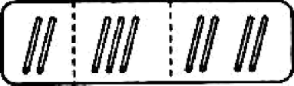 C. 

【答案】B

【解析】

【分析】平均分就是每份的数量一样，据此解答。

【详解】A．分别是2个、2个、2个、2个，是平均分；

B．分别是3个、3个、2个、2个，不是平均分；

C．分别是1个、1个、1个、1个，是平均分。

故答案为：B

6. 有32颗扣子，每件衣服钉5颗，最多可以钉（ ）件衣服。

A. 5 B. 6 C. 7

【答案】B

【解析】

【分析】用乘法口诀来解决此题即可。

【详解】5×6＝30（颗），5×7＝35（颗）

30＜32＜35

即，每件衣服钉5颗，最多可以钉6件衣服。

故答案为：B

【点睛】此题主要考查的是乘法口诀的应用，要熟练掌握。

7. 16人到公园划船，每只大船可以坐8人，每只中等的船可以坐4人，每只小船可以坐2人。选哪种船需要的只数少？（ ）

A. 大船 B. 中等的船 C. 小船

【答案】A

【解析】

8. 六十减二十多得数可能是多少？（ ）

A. 三十几 B. 四十几 C. 四十

【答案】A

【解析】

【分析】60减20多，先用60减20等于40，再用40减20多里面的个位数，结果就是30多；据此选择。

【详解】由题意分析得：

六十减二十多得数可能是三十几。

故答案为：A

【点睛】此题主要考查是100以内数减法的估算，要熟练掌握估算的方法。

**二、填空题。（第1题3分，第2题2分，第4题4分，其余每空1分，共29分）**

9. 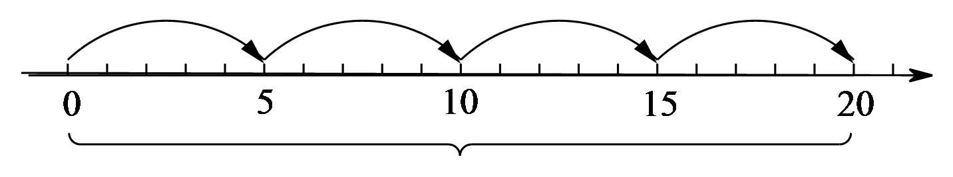

（ ）个（ ）相加

（ ）×（ ）或（ ）×（ ）

【答案】 ①. 4 ②. 5 ③. 4 ④. 5 ⑤. 5 ⑥. 4

【解析】

【详解】略

10. 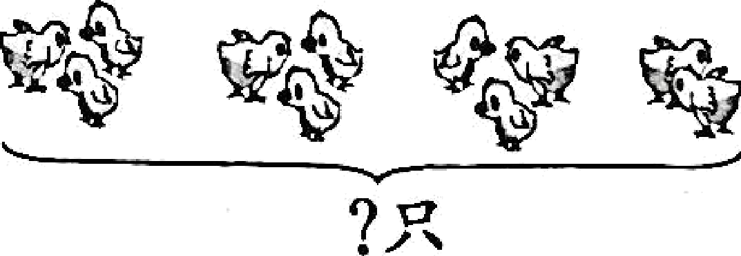

（ ）×（ ）＋（ ）＝（ ）或（ ）×（ ）－（ ）＝（ ）。

【答案】 ①. 3 ②. 3 ③. 2 ④. 11 ⑤. 3 ⑥. 4 ⑦. 1 ⑧. 11

【解析】

【分析】图中每组有3只小鸡，共3组，第4组有2只小鸡，求一共有多少只小鸡，可以用3个3的和再加2，或4个3的和再减1，由此解答。

【详解】由分析得：



3×3＋2

＝9＋2

＝11（只）

或3×4－1

＝12－1

＝11（只）

一共有11只小鸡。

11. 先圈一圈，再填空。



8朵玫瑰花，每（ ）朵一份，能分成（ ）份。8朵玫瑰花，平均分成（ ）份，每份有（ ）朵。

【答案】

4；2；2；4（答案不唯一）

【解析】

【分析】8朵玫瑰平均分，每1朵，2朵，4朵，8朵一份都可以，然后用玫瑰总数÷每份玫瑰花的朵数＝玫瑰花分成的份数，同理8朵玫瑰平均分成1份，2份，4份或8份，然后用玫瑰总数÷玫瑰花分成的份数＝每份玫瑰花的朵数，据此得出结论即可。

【详解】8÷4＝2（份），8÷2＝4（朵），



故8朵玫瑰花，每4朵一份，能分成2份。8朵玫瑰花，平均分成2份，每份有4朵。（答案不唯一）

12. （ ）×9＝45 15÷（ ）＝5

24÷（ ）＝（ ） 8＋8＝（ ）×（ ）

【答案】 ①. 5 ②. 3 ③. 4 ④. 6 ⑤. 8 ⑥. 2

【解析】

【分析】第1题：根据乘法口诀五九四十五可知，5×9＝45；

第2题：根据乘法口诀三五十五可知，15÷3＝5；

第3题：根据乘法口诀四六二十四或三八二十四填空即可，可填写24÷4＝6；

第4题：8＋8表示2个8相加的和，写成乘法算式为：8×2或2×8。

【详解】由分析得：

5×9＝45；15÷3＝5

24÷4＝6；8＋8＝8×2

13. 在（ ）里填合适的单位。

小芳的手掌宽大约是7（ ）。五层楼房高大约是15（ ）。

【答案】 ①. 厘米##cm ②. 米##m

【解析】

【分析】根据生活经验对长度单位和数据大小的认识，选择合适的单位即可。

【详解】小芳的手掌宽大约是7（厘米）。五层楼房高大约是15（米）。

14. 下边图形是由（ ）根小棒围成的，48根同样的小棒，可以围成（ ）个这样的图形。

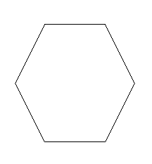

【答案】 ① 6 ②. 8

【解析】

15. 在括号里填“＞”“＜”或“＝”。

6＋6（ ）6×6 42÷7（ ）42÷6 7×7（ ）6×8

45÷9（ ）54÷9 6米（ ）60厘米 1米（ ）90厘米

【答案】 ①. ＜ ②. ＜ ③. ＞ ④. ＜ ⑤. ＞ ⑥. ＞

【解析】

【分析】算式的，需要先计算出算式的答案，然后进行比较大小；单位不统一，需要根据1米＝100厘米，进行单位换算，然后再进行比较大小。

【详解】6＋6＝12，6×6＝36，12＜36，则6＋6（＜）6×6；

42÷7＝6，42÷6＝7，6＜7，则42÷7＝6（＜）42÷6＝7；

7×7＝49，6×8＝48，49＞48，则7×7＝49（＞）6×8＝48；

45÷9＝5，54÷9＝6，5＜6，则45÷9＝5（＜）54÷9＝6；

1米＝100厘米，6米＝600厘米，600＞60，则6米（＞）60厘米；

1米＝100厘米，100＞90，则1米（＞）90厘米。

16. 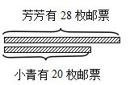

（1）小青比芳芳少（ ）枚邮票。

2）芳芳送给小青（ ）枚邮票，两人的邮票就同样多。

【答案】 ①. 8 ②. 4

【解析】

17. 找规律，填一填。

（1）1，8，15，22，（ ），（ ）。

（2）81，72，（ ），54，（ ）。

【答案】17. ①. 29 ②. 36

18. ①. 63 ②. 45

【解析】

【分析】（1）该组规律：从左到右的数依次加7。

（2）该组规律：从左到右的数依次减9。

【小问1详解】

1＋7＝8，8＋7＝15，15＋7＝22，22＋7＝29，29＋7＝36。

所以填写如下：

1，8，15，22，（29），（36）。

【小问2详解】

81－9＝72，72－9＝63，63－9＝54，54－9＝45。

所以填写如下：

81，72，（63），54，（45）。

**三、计算题。（28分）**

18. 直接写出得数。

27÷9＝ 3×6＝ 30÷5＝ 9×2＝

8×8＝ 56＋7＝ 18÷3＝ 8×6＝

6÷1＝ 1×1＝ 60－4＝ 63÷7＝

5÷5＝ 63÷9＝ 40÷8＝ 6＋35＝

7×3＋7＝ 5×1×8＝ 32÷4÷2＝ 42÷6×5＝

【答案】3；18；6；18

64；63；6；48

6；1；56；9

1；7；5；41

28；40；4；35

【解析】

【详解】略

19. 竖式计算．

46＋29－18＝ 25＋36＋28＝ 90－9－27＝ 91－40＋48=

【答案】57 89 54 99

【解析】

【详解】略

**四、操作题。（10分）**

20. 下面的图分别是谁看到的？填一填。

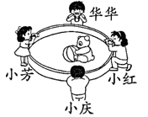学科网(www.zxxk.com)--教育资源门户，提供试卷、教案、课件、论文、素材以及各类教学资源下载，还有大量而丰富的教学相关资讯！

（ ） （ ） （ ） （ ）

【答案】 ①. 华华 ②. 小芳 ③. 小红 ④. 小庆

【解析】

【分析】华华在小熊的右手边，看到的是小熊的右手那一侧，小芳和小熊面对面，则看到的是小熊的正面，小庆在小熊的左手边，看到的是小熊的左手那一侧，小红在小熊的背后，在看到的是小熊的后背。

【详解】由分析可得：

学科网(www.zxxk.com)--教育资源门户，提供试卷、教案、课件、论文、素材以及各类教学资源下载，还有大量而丰富的教学相关资讯！

（华华） （小芳） （小红） （小庆）

21. 根据要求分别在图形里画一条线段。

（1）把六边形分成两个四边形。 （2）把四边形分成一个三角形和一个五边形。

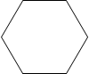 

【答案】（1）

（2）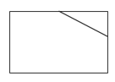

【解析】

详解】略

22. 画一条比7厘米短2厘米的线段。

【答案】学科网(www.zxxk.com)--教育资源门户，提供试卷、教案、课件、论文、素材以及各类教学资源下载，还有大量而丰富的教学相关资讯！

5厘米

【解析】

**五、解决问题。（17分）**

23. 一辆公共汽车上原来有43人，到达王庄站，下去15人，又上来9人，现在车上有多少人？

【答案】37人

【解析】

【详解】略

24. 同学们布置会场，需要搬8套双人课桌椅（2把椅子配1张桌子）。如果按图示方法全部搬完，要安排多少名同学？

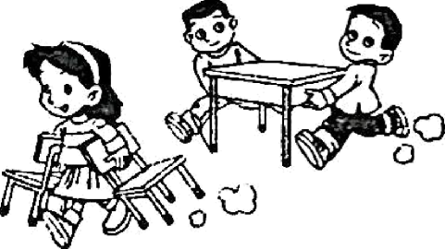

【答案】24名

【解析】

【分析】根据题意和图可知：一套课桌椅需要3个人搬，则8套需要8个3人搬，也就是求8个3相加的和是多少？根据几个相同数连加可以用乘法表示，列式为：8×3。

详解】8×3＝24（名）

答：要安排24名同学

25. 鱼池里有94条金鱼，卖掉了70条。

（1）还剩下多少条金鱼？

（2）剩下的金鱼，每8条放一个鱼缸，需要几个鱼缸？

【答案】（1）24条

（2）3个

【解析】

【详解】（1）94-70=24（条）

（2）24÷8=3（个）

26. 佳佳带着5个小伙伴一起去喝饮料，她和小伙伴每人一杯。（先列式计算，再在正确答案后面的□里画“√”）

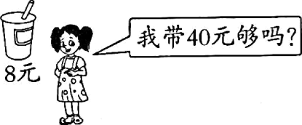

够□ 不够□

【答案】不够学科网(www.zxxk.com)--教育资源门户，提供试卷、教案、课件、论文、素材以及各类教学资源下载，还有大量而丰富的教学相关资讯！

【解析】

【分析】佳佳带着5个小伙伴一共是6个人，一杯饮料的价格×人数＝需要付的钱数，比较需要付的钱数和佳佳带的钱数的多少得出结论即可。

【详解】5＋1＝6（人）

6×8＝48（元）

40＜48

答：佳佳带的钱不够。

故不够学科网(www.zxxk.com)--教育资源门户，提供试卷、教案、课件、论文、素材以及各类教学资源下载，还有大量而丰富的教学相关资讯！